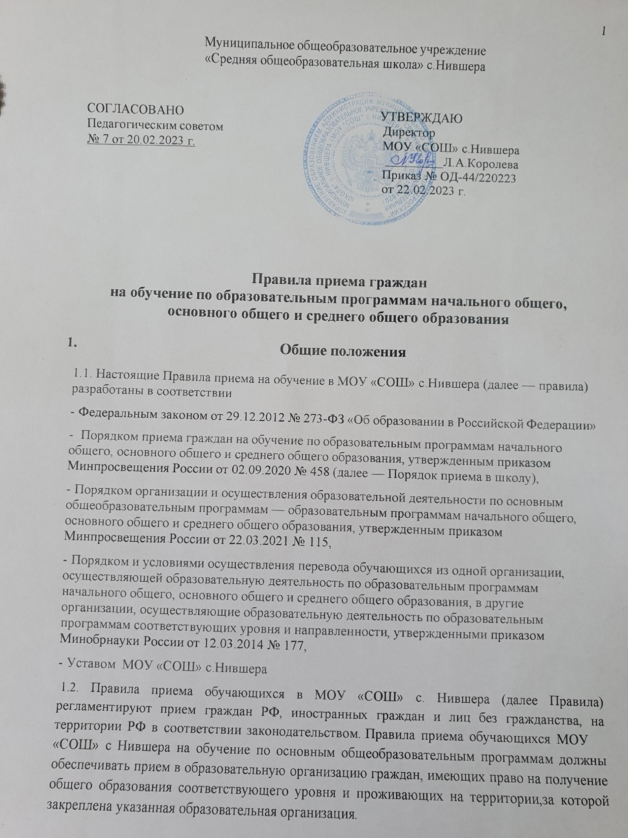

1.3. Организация индивидуального отбора при приеме в МОУ «СОШ» с. Нившера не осуществляется.

Обеспечение права граждан на образование

  - Прием на обучение в Школу проводится на принципах равных условий приема для всех поступающих, за исключением лиц, которым в соответствии с Федеральным законом от 29.12.2012 № 273-ФЗ "Об образовании в Российской Федерации" предоставлены особые права (преимущества) при приеме на обучение.

  - Учреждение обеспечивает прием всех подлежащих обучению граждан, имеющих право на получение общего образования соответствующего уровня, проживающих на территории и закрепленных за Школой органами местного самоуправления.

  - Отсутствие свидетельства о регистрации по месту жительства (свидетельства по месту пребывания) не может быть основанием для отказа в получении общего образования. Не проживающим на закреплённой за Школойтеррит ории может быть отказано в приеме только по причине отсутствия свободных мест, за исключением случаев, предусмотренных частями 5 и 6 статьи 67 и статьей 88Федерального закона от 29.12.2012 № 273-ФЗ «Об образовании в Российской Федерации».

  - Дети с ограниченными возможностями здоровья принимаются на обучение по адаптированной основной общеобразовательной программе только с согласия родителей (законных представителей) и на основании рекомендаций психолого-медико-педагогической комиссии.

  - Родители (законные представители) несовершеннолетних обучающихся имеют право выбирать до завершения получения ребенком основного общего образования с учетом мнения ребенка, а также с учетом рекомендаций психолого-медико-педагогической комиссии (при их наличии) формы получения образования и формы обучения, организации, осуществляющие образовательную деятельность, язык, языки образования, факультативные и элективные учебные предметы, курсы, дисциплины (модули) из перечня, предлагаемого МОУ «СОШ» с. Нившера .

  - При приеме на обучение по имеющим государственную аккредитацию образовательным программам начального общего и основного общего образования выбор языка образования, изучаемых родного языка из числа языков народов Российской Федерации, в том числе русского языка как родного языка, государственных языков республик Российской Федерации осуществляется по заявлениям родителей (законных представителей) детей .

  - Прием заявлений на зачисление на обучение ведется в течение всего учебного года при наличии свободных мест.

Правила приема граждан.

  - Прием детей в МОУ «СОШ» с.Нившера осуществляется по личному заявлению родителя (законного представителя) ребенка или поступающего.

  - Родители (законные представители) предоставляют следующие документы:
- заявление на имя директора Школы установленного образца. Форма заявления размещается на информационном стенде, на официальном сайте МОУ «СОШ» с. Нившера. (Приложение 1);

  - Для приема родители (законные представители) детей, или поступающий предъявляют документы, указанные в пункте 26 Порядка приема в школу:
- копию документа, удостоверяющего личность родителя (законного представителя) ребенка или поступающего;
- копию свидетельства о рождении ребенка или документа, подтверждающего родство заявителя;
- копию свидетельства о рождении полнородных и неполнородных брата и (или) сестры (в случае использования права преимущественного приема на обучение по образовательным программам начального общего образования ребенка в государственную или муниципальную образовательную организацию, в которой обучаются его полнородные и неполнородные брат и (или) сестра);
- копию документа, подтверждающего установление опеки или попечительства (при необходимости);
- копию документа о регистрации ребенка или поступающего по месту жительства или по месту пребывания на закрепленной территории или справку о приеме документов для оформления регистрации по месту жительства (в случае приема на обучение ребенка или поступающего, проживающего на закрепленной территории);
- копии документов, подтверждающих право внеочередного, первоочередного приема на обучение по основным общеобразовательным программам или преимущественного приема на обучение по образовательным программам основного общего и среднего общего образования, интегрированным с дополнительными общеразвивающими программами, имеющими целью подготовку несовершеннолетних граждан к военной или иной государственной службе, в том числе к государственной службе российского казачества;
- копию заключения психолого-медико-педагогической комиссии (при наличии).
При приеме на обучение по образовательным программам среднего общего образования представляется аттестат об основном общем образовании, выданный в установленном порядке.
  - Родители (законные представители) детей вправе по своему усмотрению представить иные документы, не предусмотренные правилами.

  - Требование предоставления других документов в качестве основания для приема детей в МОУ «СОШ» с. Нившера не допускается.

3.6 Иностранные граждане и лица без гражданства все документы представляют на русском языке или вместе с заверенным в установленном порядке переводом на русский язык.

  - Гражданам, не проживающим на данной территории, может быть отказано в приеме по причине отсутствия свободных мест.

  - Прием детей на обучение по основным общеобразовательным программам осуществляется без вступительных испытаний, за исключением индивидуального отбора для

получения основного общего и среднего общего образования с углубленным изучением отдельных предметов или для профильного обучения.
  - В приеме на обучение по основным общеобразовательным программам может быть отказано только при отсутствии свободных мест, за исключением лиц, не прошедших индивидуальный отбор для получения основного общего и среднего общего образования в класс (классы) с углубленным изучением отдельных предметов или для профильного обучения.
  - Прием на обучение по основным общеобразовательным программам во второй
и последующие классы осуществляется при наличии свободных мест в порядке перевода
из другой организации, за исключением лиц, осваивавших основные общеобразовательные программы в форме семейного образования и самообразования.
  - Лица, осваивавшие основные общеобразовательные программы в форме семейного образования и самообразования, не ликвидировавшие в установленные сроки академическую задолженность, вправе продолжить обучение в школе и принимаются на обучение в порядке, предусмотренном для зачисления в первый класс, при наличии мест для приема.
  - Заявление о приеме на обучение и документы для приема, подаются одним
из следующих способов: лично, по почте заказным письмом с уведомлением о вручении, через региональный портал государственных и муниципальных услуг, по электронной почте школы, через электронную информационную систему школы, в том числе через сайт школы.
При личном обращении заявитель обязан вместо копий предъявить оригиналы вышеуказанных документов.
Школа проводит проверку достоверности сведений, указанных в заявлении о приеме,
и соответствия действительности поданных документов в электронной форме. Для этого школа обращается к соответствующим государственным информационным системам,
в государственные (муниципальные) органы и организации.
  - Прием на обучение в порядке перевода из другой организации осуществляется по личному заявлению совершеннолетнего поступающего или родителей (законных
представителей) несовершеннолетнего о зачислении в школу в порядке перевода из другой организации при предъявлении оригинала документа, удостоверяющего личность совершеннолетнего поступающего или родителя (законного представителя) несовершеннолетнего.
  - Для зачисления в порядке перевода из другой организации совершеннолетние поступающие или родители (законные представители) несовершеннолетних дополнительно предъявляют
- документы, содержащие информацию об успеваемости в текущем учебном году (выписка из классного журнала с текущими отметками и результатами промежуточной аттестации), заверенные печатью другой организации и подписью ее руководителя (уполномоченного им лица).

  - Документы, представленные родителями (законными представителями) детей, регистрируются в журнале приема заявлений. После регистрации заявления родителям (законным представителям) детей выдается расписка в получении документов, содержащая информацию о регистрационном номере заявления о приеме ребенка в МОУ «СОШ» с. Нившера», о перечне представленных документов. Расписка заверяется подписью должностного лица, ответственного за прием документов, и печатью МОУ «СОШ» с. Нившера.

  - Приказы директора о приеме детей на обучение размещаются на информационном стенде МОУ «СОШ» с. Нившера в день их издания.

  - На каждого ребенка, зачисленного в МОУ «СОШ» с. Нившера, заводится личное дело, в котором хранятся все сданные документы. Копии предъявляемых при приеме документов хранятся в МОУ «СОШ» с. Нившера на время обучения ребенка.

  - Факт ознакомления родителей (законных представителей) ребенка с лицензией на осуществление образовательной деятельности, свидетельством о государственной аккредитации, уставом МОУ «СОШ» с. Нившера, с образовательными программами и документами, регламентирующими организацию и осуществление образовательной деятельности, правами и обязанностями обучающихся фиксируется в заявлении о приеме и заверяется личной подписью родителей (законных представителей) ребенка. Подписью родителей (законных представителей) ребенка фиксируется также согласие на обработку их персональных данных и персональных данных ребенка в порядке, установленном законодательством Российской Федерации.

  - Порядок действий родителей при отказе в приеме на обучение по причине отсутствия свободных мест в МОУ «СОШ» с. Нившера:

при отсутствии свободных мест в МОУ «СОШ» с. Нившера (можно посмотреть на сайте школы в разделе Вакантные места) вы можете обратиться в любую муниципальную общеобразовательную организацию с целью устройства ребенка для обучения по общеобразовательным программам.
При получении отказа (в письменной форме, за подписью директора) в предоставлении места в МОУ «СОШ» с. Нившера вы можете обратиться в Управление образования МР «Корткеросский» по адресу:
168020, РК, Корткеросский район, с. Корткерос, ул. Набережная, д.10. тел. 8(82136)9-26-42, E-mail: uokortkeros@mail.ru

  - Прием заявлений в первый класс МОУ «СОШ» с. Нившера для граждан, проживающих на закрепленной территории, начинается не позднее 30 марта и завершается не позднее 30 июня текущего года. Прием заявлений в первый класс для детей, не проживающих на закрепленной территории, начинается с 6 июля текущего года до момента заполнения свободных мест для приема, но не позднее 5 сентября текущего года.
В первый класс школы принимаются дети, достигшие возраста шести лет шести месяцев к 1 сентября учебного года, при отсутствии противопоказаний по состоянию здоровья, но не позже достижения ими возраста восьми лет. Прием учащихся в первый класс осуществляется без вступительных испытаний (процедур отбора) по заявлению родителей.
Для приема в МОУ «СОШ» с. Нившера родители (законные представители) детей, для зачисления ребенка в первый класс, предъявляют документы в соответствии с пунктом 3.3.данных Правил
Родители (законные представители) детей, являющихся иностранными гражданами или лицами без гражданства, дополнительно предъявляют документ, подтверждающий родство заявителя (или законность представления прав ребенка), и документ, подтверждающий право заявителя на пребывание в Российской Федерации.

  - Прием детей в первый класс, не достигших на 1 сентября текущего года 6 лет и 6 месяцев, или старше 8 лет, может осуществляться только с разрешения Управления образования муниципального района «Корткеросский».
Обучение детей, не достигших возраста 6 лет 6 месяцев к началу учебного года, проводится в МОУ «СОШ» с. Нившера с соблюдением всех гигиенических требований к условиям и организации образовательного процесса для детей данного возраста.

  - Зачисление в МОУ «СОШ» с. Нившера оформляется приказом директора по школе в течение 5 рабочих дней после приема документов. Для вынесения решения о зачислении в 1 класс приказом директора создается комиссия для рассмотрения заявлений. В течение 3-х рабочих дней после заседания комиссии осуществляется письменное уведомление граждан о результатах рассмотрения заявления.

  - Дети с ограниченными возможностями здоровья принимаются на обучение по адаптированной основной общеобразовательной программе только с согласия их родителей (законных представителей) и на основании рекомендаций психолого-медико-педагогической комиссии.

3.25. Во внеочередном порядке, первоочередном порядке, преимущественном порядке
предоставляются места в общеобразовательных организациях детям в соответствии с
законодательством РФ согласно приложению 2. Правом преимущественного приема дети
пользуются вне зависимости от регистрации на закрепленной за школой территории.
3.26. Для зачисления в первый класс детей из семей беженцев или вынужденных переселенцев родители (законные представители) предоставляют: удостоверение вынужденного переселенца со сведениями о членах семьи, не достигших возраста 18 лет, или удостоверение беженца со сведениями о членах семьи, не достигших 18 лет.
3.27 Документы, представленные родителями (законными представителями) детей, регистрируются в журнале приема заявлений. После регистрации заявления родителям (законным представителям) детей выдается расписка в получении документов, содержащая информацию о регистрационном номере заявления о приеме ребенка в МОУ «СОШ» с. Нившера», о перечне представленных документов. Расписка заверяется подписью должностного лица, ответственного за прием документов, и печатью МОУ «СОШ» с. Нившера.

3.28. Приказы директора о приеме детей на обучение размещаются на информационном стенде МОУ «СОШ» с. Нившера в день их издания.

3.29. На каждого ребенка, зачисленного в МОУ «СОШ» с. Нившера, заводится личное дело, в котором хранятся все сданные документы.

3.30. Прием заявлений в десятый класс начинается после вручения аттестатов об основном общем образовании, заканчивается по мере комплектования классов не позднее 10 сентября текущего года.

3.31. Для проведения процедуры приема ежегодно приказом директора образовательной организации создается комиссия из числа членов администрации, учителей, педагогов- предметников, классных руководителей. Председателем комиссии является заместитель директора по учебной работе.

3.32. В десятые классы школы принимаются выпускники девятых классов, успешно прошедшие государственную итоговую аттестацию по образовательным программам основного общего образования и получившие аттестат об основном общем образовании.

В первую очередь приему в десятые классы подлежат выпускники девятых классов данной образовательной организации; граждане, проживающие на закрепленной территории.

3.34. Граждане, не проживающие на закрепленной территории, могут быть приняты в десятые классы образовательной организации после комплектования десятого класса из выпускников 9 класса МОУ «СОШ» с. Нившера и граждан, проживающих на закрепленной территории, при наличии свободных мест.

3.35. Для зачисления в десятые классы выпускники девятых классов МОУ «СОШ» с. Нившера представляют следующие документы: заявление на имя директора МОУ «СОШ» с. Нившера, для получения среднего общего образования представляется аттестат об основном общем образовании установленного образца.

3.36. Учащиеся, пришедшие из других образовательных организаций, предъявляют следующие документы: заявление на имя директора МОУ «СОШ» с. Нившера, для получения среднего общего образования представляется аттестат об основном общем образовании установленного образца.

3.37. Зачисление учащихся в десятые классы осуществляется приказом директора МОУ
«СОШ» с. Нившера в течение 5 дней после подачи заявления.

3.38. При зачислении учащихся в десятые классы директор МОУ «СОШ» с. Нившера обязан ознакомить поступающих, родителей (законных представителей) с Уставом образовательной организации, с образовательными программами и документами, регламентирующими организацию и осуществление образовательной деятельности, правами и обязанностями обучающихся.

3.39. Сроки и порядок размещения информации на информационном стенде, на официальном сайте в сети Интернет о количестве мест в 10 классах

Информация о количестве мест в 10 классах размещается информационном стенде, на официальном сайте в сети Интернет до 15 июня.
Информация о количестве вакантных мест размещается информационном стенде, на официальном сайте в сети Интернет (в разделе Прием в ОО) после комплектования 10 класса выпускниками девятых классов МОУ «СОШ» с. Нившера, гражданами, проживающими на закрепленной территории.

Приложение 2

Дети граждан, имеющих право на внеочередной порядок, первоочередной порядок и право преимущественного приема в соответствии с законодательством РФ при приеме в школу

Льгота на прием | Наименование льготной категории | Документы, подтверждающ ие право на преимуществе нное зачисление в школу | Основание
внеочередной порядок | 1. Дети судей во внеочередном порядке предоставляются места в общеобразовательных организациях, имеющих интернат | Справка с места работы (или  удостоверение) | № 3132-1 ФЗ от 26.06.1992 г. «О  статусе судей в РФ» (ст.19, часть 3)
внеочередной порядок | 2. Дети прокуроров во внеочередном порядке предоставляются места в общеобразовательных организациях, имеющих интернат | Справка с места работы (или  удостоверение) | Федеральный закон от 17.01.1992 N  2202-1 (ред. от  27.12.2018) "О  прокуратуре Российской  Федерации" (ст. 44,  часть 5)
внеочередной порядок | 3. Дети сотрудников Следственного комитета во внеочередном порядке предоставляются места в общеобразовательных организациях, имеющих интернат | Справка с места работы (или  удостоверение) | Федеральный закон "О Следственном комитете Российской  Федерации" от 28.12.2010 N 403-ФЗ  (ст.35, часть 25)
первоочередной порядок | 4. Дети военнослужащих, проходящих военную службу по контракту или по призыву. К военнослужащим относятся:  - офицеры, прапорщики и мичманы, курсанты военных профессиональных образовательных организаций и военных образовательных организаций высшего образования, сержанты и старшины, солдаты и матросы, проходящие военную службу по контракту  - сержанты, старшины, солдаты и матросы, проходящие военную службу по призыву, курсанты военных профессиональных  образовательных организаций и военных образовательных | Справка из воинской части или из военного комиссариата по месту жительства семьи | Федеральный закон от 27.05.1998 N 76-  ФЗ «О статусе военнослужащих» (ст. 19, часть 6)

организаций высшего образования до заключения с
ними контракта о прохождении военной службы.
первоочередной порядок | 5. Дети сотрудников полиции. | Справка с места работы (или  удостоверение) | Федеральный закон от 07.02.2011 N 3- ФЗ «О  полиции» (ст.46, ч.6)
 | - Дети сотрудника полиции, погибшего (умершего) вследствие увечья или иного повреждения здоровья, полученных в связи с выполнением  служебных обязанностей | Справка из органов социальной защиты | Федеральный закон от 07.02.2011 N 3-  ФЗ «О полиции»
 | - Дети сотрудника полиции, умершего вследствие заболевания, полученного в период прохождения службы в полиции | Справка из органов социальной защиты | Федеральный закон от 07.02.2011 N 3-  ФЗ «О полиции»
 | - Дети гражданина Российской Федерации, уволенного со службы в полиции вследствие увечья или иного повреждения здоровья, полученных в связи с выполнением служебных обязанностей и исключивших возможность дальнейшего прохождения службы | Справка из органов  социальной защиты | Федеральный закон от 07.02.2011 N 3-  ФЗ «О полиции»
 | - Дети гражданина Российской Федерации, умершего в течение одного года после увольнения со службы в полиции вследствие увечья или иного повреждения здоровья, полученных в связи с выполнением  служебных обязанностей, либо вследствие заболевания, полученного в период прохождения службы в полиции, исключивших возможность дальнейшего прохождения службы | Справка из органов социальной защиты | Федеральный закон от 07.02.2011 N 3-  ФЗ «О полиции»
 | - Дети, находящиеся (находившиеся) на иждивении сотрудника полиции, гражданина Российской Федерации | Справка с места работы или из органов социальной защиты | Федеральный закон от 07.02.2011 N 3-  ФЗ «О полиции»

первоочередной порядок | 6. Дети сотрудников органов внутренних дел, не являющихся сотрудниками полиции | Справка с места работы (или  удостоверение) | Федеральный закон от 07.02.2011 N 3-  ФЗ «О полиции»
первоочередной порядок | 7. Дети сотрудников, проходящих службу в учреждениях и органах уголовно-исполнительной системы, принудительного исполнения, федеральной противопожарной службе Государственной противопожарной службы и таможенных органах Российской Федерации | Справка с места работы (или  удостоверение) | Федеральный Закон от 30.12.2012 N 283-  ФЗ «О социальных гарантиях сотрудникам некоторых  федеральных органов исполнительной власти и внесении изменений в отдельные законодательные акты Российской Федерации"  (ст. 1, часть 1; ст. 3,  часть 14)
право преимущественн ого приема | 8. Ребенок, в том числе  усыновленный (удочеренный) или находящийся под опекой или попечительством в семье, включая приемную семью либо в случаях, предусмотренных законами субъектов Российской Федерации, патронатную семью, имеет право преимущественного приема на обучение по основным общеобразовательным программам в муниципальную образовательную организацию, в которой обучаются его брат и (или) сестра (полнородные и неполнородные, усыновленные (удочеренные), дети, опекунами (попечителями) которых являются родители (законные  представители) этого ребенка, или дети, родителями (законными представителями) которых  являются опекуны (попечители) этого ребенка. | св-во о рождении брата (или сестры) | Федеральный закон от 29 декабря 2012 г. № 273-ФЗ (с  изм.от 21.11.2022 г)  «Об образовании в Российской Федерации» (ст. 67, ч.3.1); приказ Минпросвещения России от 08.10.2021 № 707, от  30.08.2022 № 784

